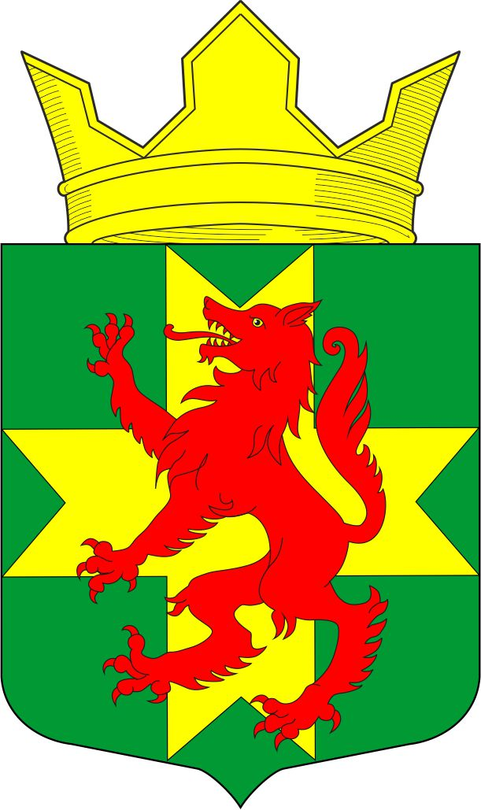

РЕСПУБЛИКА КАРЕЛИЯ
МУНИЦИПАЛЬНОЕ ОБРАЗОВАНИЕ
«РЕБОЛЬСКОЕ СЕЛЬСКОЕ ПОСЕЛЕНИЕ»
СОВЕТ РЕБОЛЬСКОГО СЕЛЬСКОГО ПОСЕЛЕНИЯ

Р Е Ш Е Н И Е

32 сессии 5 созыва
от «25» декабря 2024 года № 83

Об утверждении прогнозного плана
(программы приватизации) муниципального имущества
Ребольского сельского поселения на 2025-2026 г.г.

На основании статей 7, 8 Федерального Закона ''О приватизации государственного и муниципального имущества'' от 21.12.01 г. № 178 –ФЗ

Совет Ребольского сельского поселения решил:

Утвердить прогнозный план (программу приватизации) муниципального имущества Ребольского сельского поселения на 2025-2026 г.г.

- Администрации Ребольского сельского поселения осуществить продажу муниципального имущества, планируемого к приватизации в 2025-2026 г.г. в соответствии с действующим законодательством.
- Разместить настоящее решение на официальном сайте администрации Ребольского сельского поселения www/muezersky/ru
- Контроль за выполнением настоящего решения оставляю за собой.
- Настоящее решение вступает в силу со дня его официального опубликования.

Председатель Совета
Ребольского сельского поселения Н.В.Коляда

Глава Ребольского сельского поселения М.А.Седлецкая

Утвержден
Решением 32 сессии 5 созыва
Совета Ребольского сельского поселения
№ 83 от 25 декабря 2024 года

Прогнозный план (программа приватизации)
муниципального имущества Ребольского сельского поселения
на 2025-2026 г.г.

- Общие положения

Приватизация муниципального имущества является составной частью системы управления объектами муниципальной собственности и осуществляется в соответствии с Федеральным законом от 06.10.2003 № 131-ФЗ «Об общих принципах организации местного самоуправления в Российской Федерации», Федеральным Законом от 21 декабря 2001г №178-ФЗ «О приватизации государственного и муниципального имущества» Федеральным законом от 22 июля 2008г № 159-ФЗ «Об особенностях отчуждения недвижимого имущества, находящегося в государственной собственности субъектов Российской Федерации или в муниципальной собственности и арендуемого субъектами малого и среднего предпринимательства, и о внесении изменений в отдельные законодательные акты Российской Федерации, Уставом муниципального образования «Ребольское сельское поселение», другими нормативными правовыми актами органов местного самоуправления.
Приватизация имущества, находящегося в муниципальной собственности Ребольского сельского поселения, осуществляется с целью увеличения доходов бюджета Ребольского сельского поселения, снижения расходов бюджета на содержание объектов недвижимости, а также повышения эффективности экономического комплекса района.

- Основные принципы проведения приватизации

  - Обеспечение равенства покупателей и открытости деятельности администрации Ребольского сельского поселения при осуществлении приватизации муниципального имущества.
  - Приватизация муниципальных объектов недвижимости, использование которых не приносит доход в бюджет Ребольского сельского поселения, а также требует значительных средств на ремонт и содержание.
  - Приватизация отдельных объектов недвижимости, использование которых приносит доход, при необходимости привлечения инвестиций в экономику Ребольского сельского поселения.
  - Содействие развитию малого и среднего предпринимательства путем реализации преимущественного права на приобретение арендуемого муниципального имущества субъектами малого и среднего предпринимательства при соблюдении условий, предусмотренных статьей 3 Федерального закона от 22 июля 2008г № 159-ФЗ «Об особенностях отчуждения недвижимого имущества, находящегося в государственной собственности субъектов Российской Федерации или в муниципальной собственности и арендуемого субъектами малого и среднего предпринимательства, и о внесении изменений в отдельные законодательные акты Российской Федерации» (далее - Федеральный закон от 22 июля 2008года № 159-ФЗ).

Примечание: в случае, реализации арендаторами, являющимися субъектами малого и среднего предпринимательства, преимущественного права, предоставленного Федеральным законом от 22 июля 2008г. №159-ФЗ, на приобретение арендуемого ими муниципального имущества, аукцион по продаже объекта недвижимости не проводится. Продажа таких объектов осуществляется администрацией Ребольского сельского поселения в порядке, установленном Федеральным законом от 22 июля 2008г №159-ФЗ.

Перечень
муниципальных объектов нежилого фонда,
Ребольского сельского поселения
планируемых к приватизации в 2025-2026 г.г.

№  п/п | Наименование имущества, планируемого к приватизации | Месторасположение имущества, планируемого к приватизации | Индивидуализирующая характеристика имущества | Предполагае-мые сроки  приватизации
1 | Встроенные помещения в здании бывшей столовой | с. Реболы, ул. Антикайнена,  д.11а | год ввода в эксплуатацию - 1967, общая площадь приватизируемых помещений 425 кв. м,  одноэтажное брусчатое | 2025 г. - 2026 г.
2 | Здание детского сада | С.Реболы, ул.Южная, д.20 | Год ввода в эксплуатацию – отсутствует, общая площадь приватизируемых помещений 405.6 кв.м, одноэтажное брусчатое | 2025-2026г.

